6. MEME MUAYENESİ MAKETİ
MODEL NO 6620

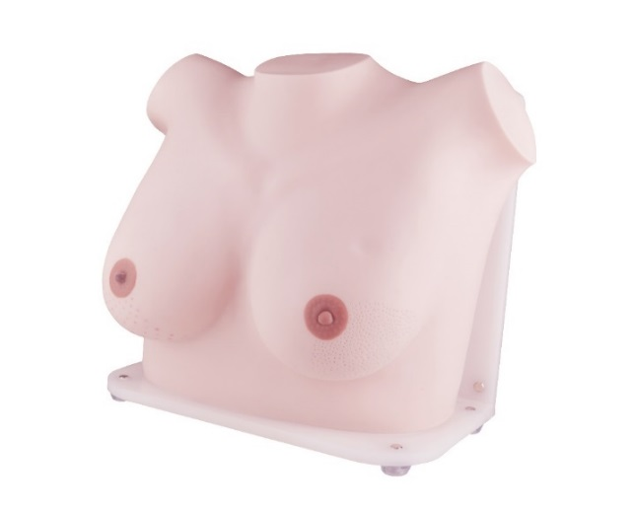
- Yetişkin kadın gövdesini simüle etmelidir.
- Kolsuz ve başsız üst gövde şeklinde olmalıdır.
- Kadın meme muayenesi amacıyla üretilmiş olmalıdır.
- Silikondan imal edilmiş olmalıdır.
- Maketin deri dokusu gerçeğe yakın elastikiyette ve renkte olmalıdır.
- Meme muayenesi için Kolların kaldırılmış pozisyonda yapılandırılmış olmalıdır.
- Sternum belirgin olmalıdır.
- Meme areolası ve uçları farklı renkte ve belirgin olmalıdır.
- Meme maketi yatay ve dikey olarak incelenebilmesi için alttan ve arkadan standı bulunmalıdır.
- Kadın memesi üzerinde tespit edilebilen patolojik oluşumlardan en az aşağıdakileri içermelidir.
  - Sağ meme ucunda lezyon görüntüsü,
  - Sağ meme üst ve yan bölgesinde bölgede nodül
  - Sağ meme alt taraf dış dokusu üzerinde renk değişikliği
  - Sol meme üst bölgesinde harici fiziksel muayene ile hissedilebilen kitle bulunmalıdır.
  - Sol koltuk altında lenfatik nodül
  - Sol meme alt bölgede portakal kabuğu dokusu ve sertleşme görünümü
  - Sol meme başında çöküntü patolojisi
  - Sol meme üstünde deri çöküntüsü

